地理常识
Day9：大气运动

【学习重点】风的成因及大气运动产生的影响
【建议用时】30分钟以内
【重要考点导图梳理】
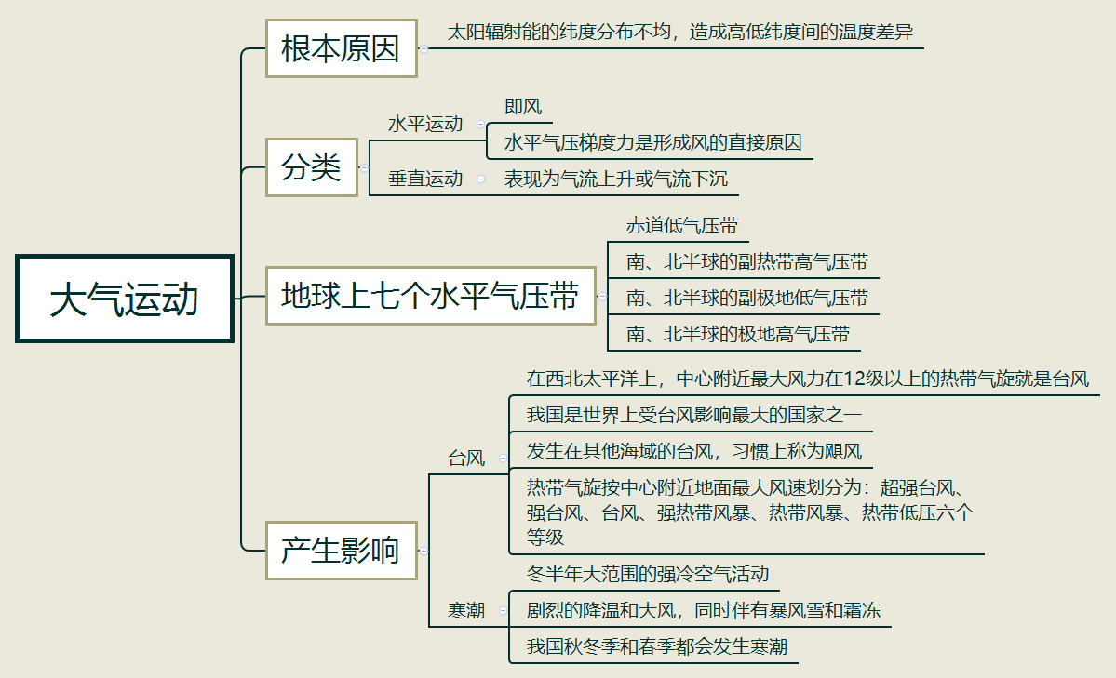
【填空练习】
1.大气运动可以分为：（1）大气的 运动，表现为气流上升或气流下沉；（2）大气的 运动，即风。
2. 是形成风的直接原因。
3.地球上的水平气压带有7个，分别是：赤道 ；南、北半球的 ；南、北半球的 ；南、北半球的 。
4.台风是指发生在 上，中心附近最大风力在 级以上的热带气旋。我国是世界上受台风影响最大的国家之一。
5.热带气旋按中心附近地面最大风速划分为超强台风、 、 、强热带风暴、 、 六个等级。
（答案见思维导图，请回归导图比对记忆）
【快速判断】
1.大气运动的根本原因是地球自转的影响。
2.大气的垂直运动又叫风。
3.地球上的水平气压带有5个，分别是：赤道低气压带；南、北半球的副热带高气压带；南、北半球的极地高气压带。
4.发生在大西洋上，中心附近最大风力在12级以上的热带气旋就是台风。发生在其他海域的台风，习惯上称为飓风。
5.我国秋冬季和春季都会发生寒潮。
（答案：1.错误；2.错误；3.错误；4.错误；5.正确。温故知新，强化记忆，具体错误在何处，请回归导图认真比对哦！）

